**ANALISIS DAN PERANCANGAN**

**SISTEM INFORMASI MANAJEMEN AKADEMIK**

**BERORIENTASI OBJEK**

## Deskripsi Sistem

Sistem yang dibangun memiliki fitur utama untuk olah data proses perkuliahan dalam suatau perguruan tinggi, Sistem ini awalnya digunakan oleh dosen untuk melakukan olah data dosen dan mahasiswa, RPS, Jurnal Perkuliahan, Presensi Dosen dan Mahasiswa, nilai hasil perkuliahan, dan KRS. Pencatatan aktivitas ini diperlukan untuk menghasilkan laporan yang dapat digunakan untuk menentukan kebijakan akademik ke depannya.

## Kebutuhan Fungsional

Pengembangan perangkat lunak perlu mendefisinikan kebutuhan fungsional. Hal ini bertujuan untuk menentukan hal-hal yang dapat dilakukan oleh sistem. Berikut ini adalah kebutuhan fungsional dari sistem yang akan dibangun:

1. Operator dapat melakukan olah data mahasiswa.
2. Operator dapat melakukan olah data dosen.
3. Operator dapat melakukan olah data mata kuliah.
4. Dosen dapat melakukan olah data RPS.
5. Operator dapat menghasilkan Jurnal kelas dan dapat diakses oleh Dosen.
6. Dosen dan mahasiswa dapat melakukan pencatatan presensi mahasiswa dan dosen.
7. Dosen dapat menginputkan pokok bahasan perkuliahan.
8. Dosen dapat melakukan pengolahan nilai mahasiswa.
9. Mahasiswa dapat menginputkan data Kartu Rencana Studi dan Operator dapat melihatnya.
10. Dosen dan mahasiswa dapat menghasilkan rekap presensi mahasiswa dan dosen.
11. Operator, dosen, dan mahasiswa dapat melihat rekap hasil perkuliahan.
12. Operator dapat melihat rekap semua Rencana Pembelajaran Semester (RPS) yang ada.

## Kebutuhan Non Fungsional

Hal-hal yang diperlukan untuk mendukung kebutuhan fungsional berjalan dengan baik merupakan tujuan dari kebutuhan fungsional. Kebutuhan non fungsional ini didefinisikan menjadi 3 jenis yaitu jenis pengguna (Brainware), Software, dan Hardware pendukung.

### Jenis Pengguna (Brainware)

Pengguna yang dibutuhkan dalam hal ini terdiri dari 4 macam yaitu Admin, Operator, Dosen, dan Mahasiswa. Pembagian hak akses masing-masing pengguna ini ditunjukkan pada Tabel 1.

Tabel . Daftar Hak Akses Pengguna

|  |  |  |
| --- | --- | --- |
| **No.** | **Jenis Pengguna** | **Fitur yang Dapat diakses** |
| 1. | Admin | Dapat mengakses semua fitur untuk keperluan pemantauan dan perawatan sistem. |
| 2. | Operator | 1. Dapat melakukan olah data mahasiswa. 2. Dapat melakukan olah data dosen. 3. dapat melakukan olah data mata kuliah. 4. Melihat rekap Kartu Rencana Studi. 5. Melihat Rekap Presensi Mahasiswa dan Dosen. 6. Melihat hasil rekap hasil perkuliahan. 7. Melihat Rekap data RPS. 8. Olah data Jurnal Perkuliahan. |
| 3. | Dosen | 1. Dapat melihat dan mengubah detail biodata. 2. Dapat melakukan presensi. 3. Dapat melakukan olah data RPS. 4. Dapat menginputkan pokok bahasan perkuliahan. 5. Dapat melakukan olah data nilai perkuliahan sesuai yang diampu. 6. Dapat melihat rekap data presensi dan perkuliahan. 7. Menginputkan data Jurnal Kelas. |
| 4. | Mahasiswa | 1. Dapat melihat dan mengubah detail biodata. 2. Dapat menginputkan Kartu Rencana Studi (KRS). 3. Dapat melihat rekap data presensi dan perkuliahan. |

### Software Pendukung

Pengembangan sistem ini membutuhkan perangkat lunak atau software pendukung supaya dapat berjalan dengan baik. Beberapa software yang diperlukan untuk membagun aplikasi ini ditampilkan pada Tabel 2.

Tabel . Daftar Software Pendukung

|  |  |  |  |
| --- | --- | --- | --- |
| **No.** | **Jenis Software** | **Nama Software** | **Versi** |
| 1 | UML Designer | Astah Community | 7.0.0 |
| 2 | Bahasa Pemrograman | Python | 3.8.1 |
| 3 | Framework | Django | 3.0.2 |
| 4 | Sistem Manajemen Basisdata (DBMS) | MariaDB (Mysql versi open source) | 10.1.38 |
| 5 | DBMS Tool | PHPMyAdmin | 4.8.5 |
| 6 | Intergrated Development Environment (IDE) | Visual Studio Code | 1.41 |
| 7 | Bitmap Image Designer | Adobe Photoshop | CS 6 |
| 8 | Image Vector Designer | Corel Draw | X7 |
| 9 | GUI Designer | Draw.io | Online (http://draw.io) |
| 10 | Browser | Chrome  Firefox  Safari  Opera | Semua Versi Mendukung |
| 11 | Sistem Operasi | Windows 10  Linux Ubuntu 18.0.4 | - |

### Hardware Pendukung

Pengembangan sistem ini membutuhkan perangkat keras atau hardware pendukung supaya dapat berjalan dengan baik. Beberapa hardware yang diperlukan untuk membagun aplikasi ini ditampilkan pada Tabel 2.

Tabel . Daftar Hardware Pendukung

| **No.** | **Jenis Hardware** | **Spesifikasi** |
| --- | --- | --- |
| 1 | VPS untuk hosting server | CPU Core : 3  RAM : 2 GB  Ruang HDD : 20 GB  Bandwidth : 1 TB |
| 2 | Komputer Pengembang | Berupa unit Personal Komputer atau laptop dengan spesifikasi minimal:  CPU : 2 Core @ 1.5 GHz  RAM : 4 GB  Ruang HDD : 10 GB  VGA : On Board (Intergrated Intel) |
| 3 | Komputer Pengguna | Berupa unit Personal Komputer atau laptop dengan spesifikasi minimal:  CPU : 1 Core 2 GHz  RAM : 2 GB  Ruang HDD : 5 GB  VGA : On Board (Intergrated Intel) |
| 4 | Smartphone Pengguna (untuk presensi) | CPU : Dual Core @ 1.2 GHz  RAM : 1 GB  ROM : 2 GB  Android : 4.3 |

## Use Case Diagram

Kebutuhan fungsional yang telah didefinisikan sebelumnya dapat dideskripsikan dalam bentuk gambar sehingga dapat digunakan untuk menggali atau memvalidasi kebutuhan fungsional terhadap calon pengguna. Deskripsi ini ditampilkan dalam bentuk Use Case Diagram yang ditunjukkan pada Gambar 1.

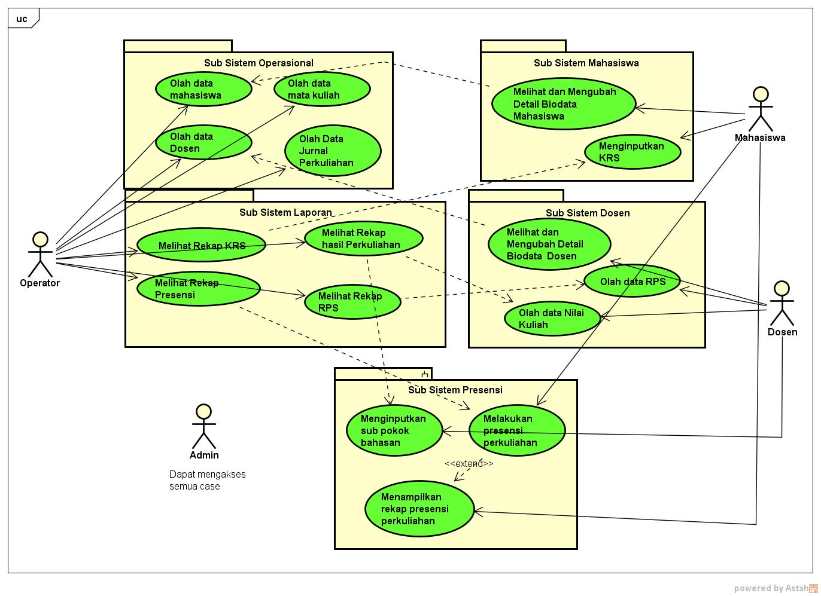

Gambar 1. Use Case Diagran

## Activity Diagram

Alur dari proses bisnis atau detail dari kebutuhan fungsional sistem ini ditgambarkan dengan menggunakan Activity diagram. Diagram ini merupakan uraian dari setiap case yang didefinisikan dalam Use Case Diagram. Gambar Activity Diagram ditunjukkan mulai dari Gambar 2 sampai dengan Gambar 6.

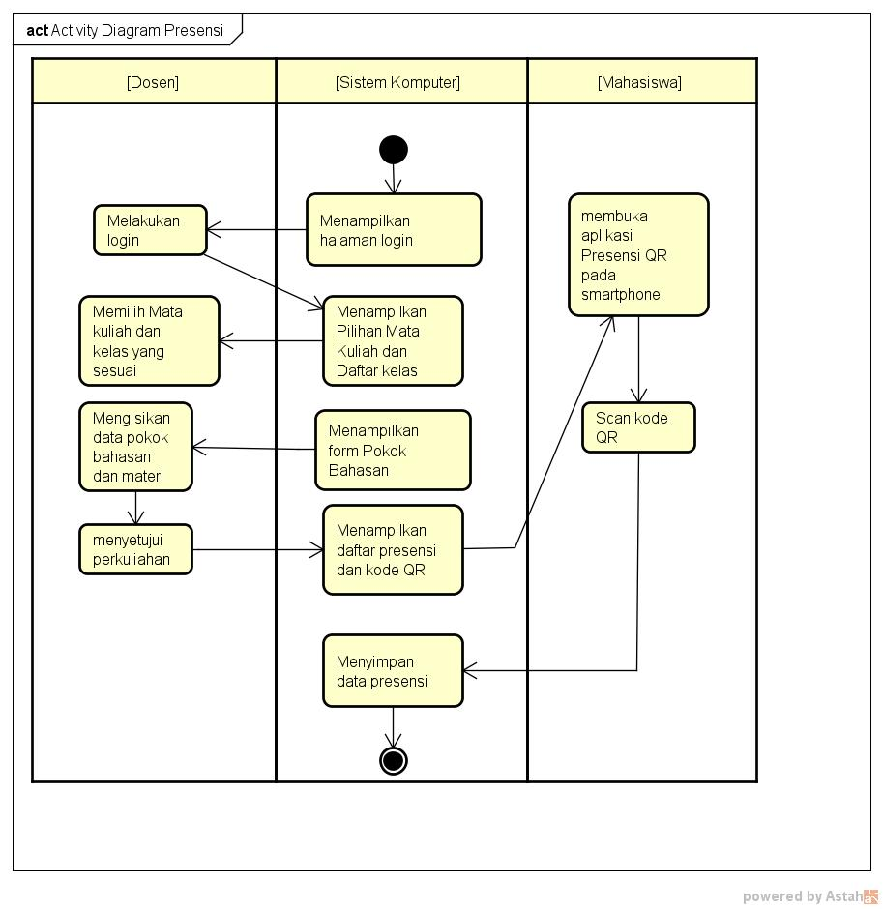

Gambar 2. Activity Diagram Presensi

Pada Gambar 2 ditunjukkan Activity Diagram Presensi. Untuk membuka perkuliahan, maka dosen harus melakukan login dahulu. Setelah login dilakukan maka dosen memilih mata kuliah dan kelas yang sesui dengan jadwal tersebut. Kemudian, muncul daftar presensi dan kode QR. Mahasiswa dapat melakukan presensi hanya dengan me-scan kode QR kode tersebut dengan aplikasi yang telah diinstall pada smartphone mereka. Jadi, presensi tidak perlu harus maju satu per satu ke komputer yang disediakan. Mahasiswa cukup duduk dan presensi dengan me-scan kode QR tersebut di dalam kelas dimana kode QR tersebut dihasilkan dari sub sistem presensi ini dan ditampilkan di depan menggunakan LCD Proyektor oleh dosen yang mengajar.

Pada Gambar 3 ditunjukkan Activity Diagram mengenai rekap hasil perkuliahan. Dosen yang telah membuka presensi dan mahasiswa yang telah prensensi juga dapat dilajak dalam bentuk rekap. Pada fitur ini dapat diakses oleh admin, dosen, operator, dan mahasiswa. Fitur ini diawali dengan login kemudian muncul halaman dashboard bagi masing-masing pengguna. Kemudian, memilih menu rekap hasil perkuliahan. Hasil rekap ini ditampilkan dalam bentuk jurnal perkuliahan yang dapat dicetak baik secara langsung atau dalam bentuk pdf.

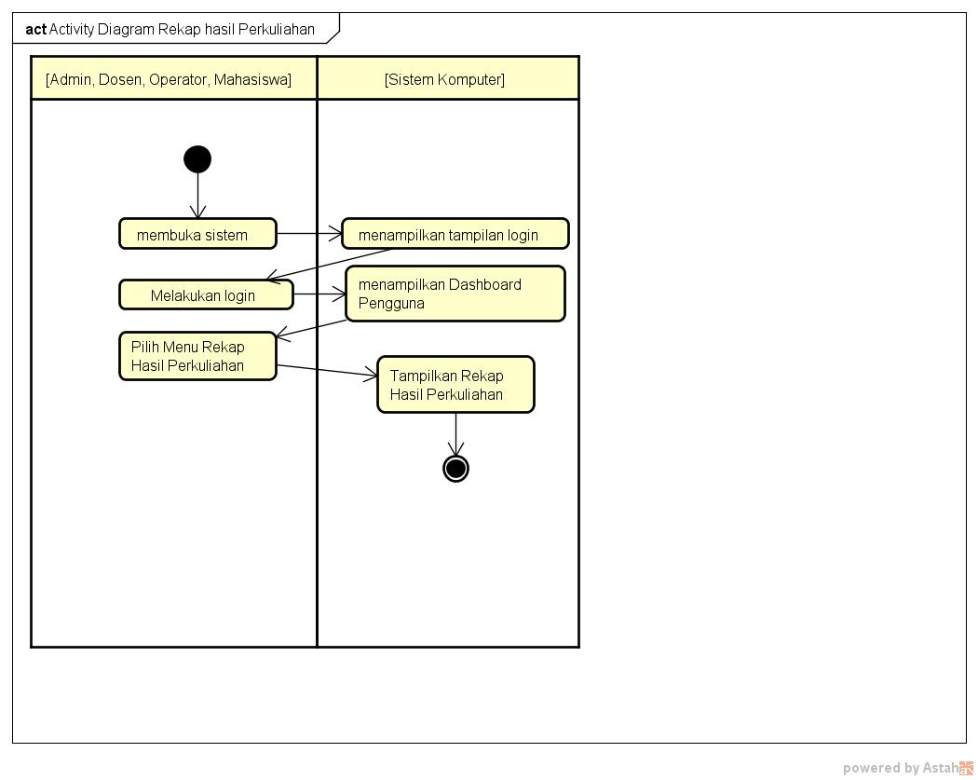

Gambar .Activity Diagram Rekap Hasil Perkuliahan

Pada Gambar 4 menunjukkan uraian dari case olah data RPS (Rencana Pembelajaran Semester). RPS ini biasanya dibuat sebelum perkuliahan berjalan. Pembuatan RPS ini harus didiskusikan dari Dosen Koordinator mata kuliah terhadap beberapa dosen pengampu. RPS yang telah jadi dapat dikonfirmasikan ke kaprodi untuk disetujui. Jika dokumen RPS ini telah disetujui maka dapat disimpan dengan menggunakan fitur ini. Fitur ini hanya dapat diakses oleh dosen dan admin. Awalnya, dosen atau admin login dahulu kemudian muncul halaman dashboard. Kemudian, terdapat menu tambah RPS yang akan memunculkan form isian dan unggah dokumen RPS. Form tersebut harus diisi dan diunggah dokumennya. Data dan dokumen RPS yang telah disimpan sistem ini dapat diakses operator untuk direkap keseluruhannya. Jadi, mata kuliah yang belum memiliki RPS akan kelihatan dan dapat dilakukan tindak lanjut.

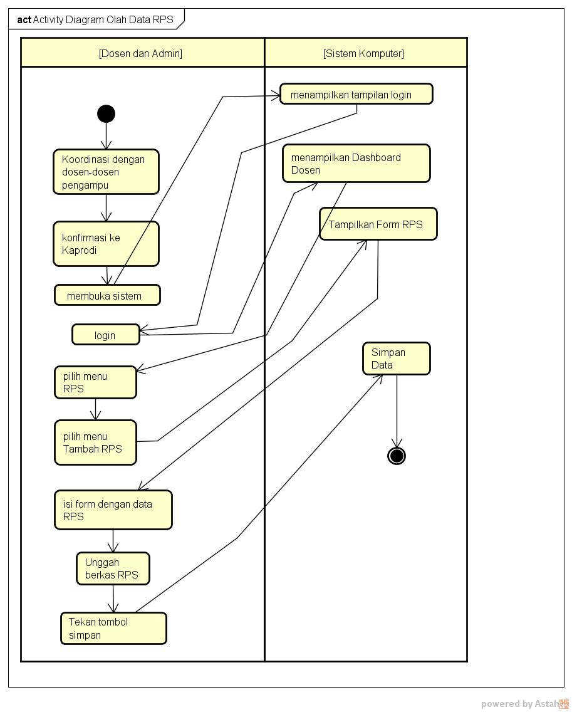

Gambar 4. Activity Diagram Olah Data RPS

Pada Gambar 5 ditunjukkan Activity Diagram Olah Data Mahasiswa. Diagram ini mendeskripsikan langkah-langkah yang dilakukan untuk melakukan manajemen data Mahasiswa. Fitur ini dapat diakses operator dan admin. Pada fitur ini, tipe pengguna yang bersangkutan dapat melakukan proses tambah data mahasiswa. Penambahan data mahasiswa ini didapatkan dari data Program Studi. Selain itu, fitur ini juga dapat melakukan ubah, cari, dan hapus data mahasiswa. Hasil pencarian mahasiswa juga dapat dicetak dalam bentuk kertas atau format pdf.

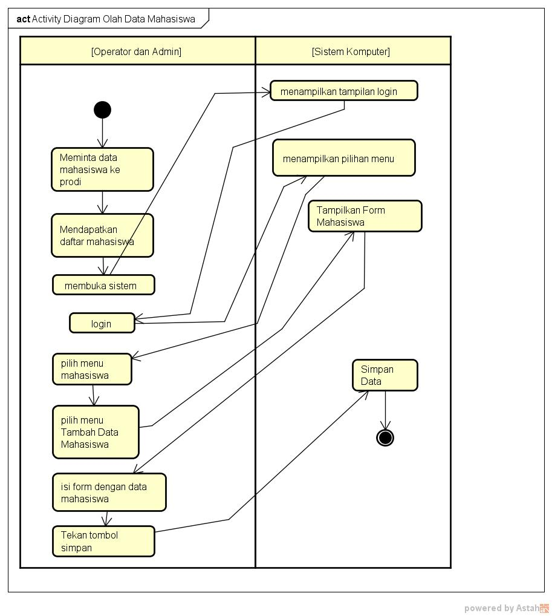

Gambar . Activity Diagram Olah Data Mahasiswa

Pada Gambar 6 menampilkan Activity Diagram Olah Data nilai kuliah. Fitur ini dapat dilakukan dosen dan admin. Fitur ini mengizinkan dosen atau admin untuk mengaksesnya dengan melakukan login dahulu. Setelah login muncul halaman dashboard dan muncul pilihan tahun ajaran, semester, dan daftar mahasiswa sesuai kelas dan nilai kuliah. Nilai disini merupakan nilai akhir dalam bentuk angka yang akan dikonversi dalam bentuk huruf.

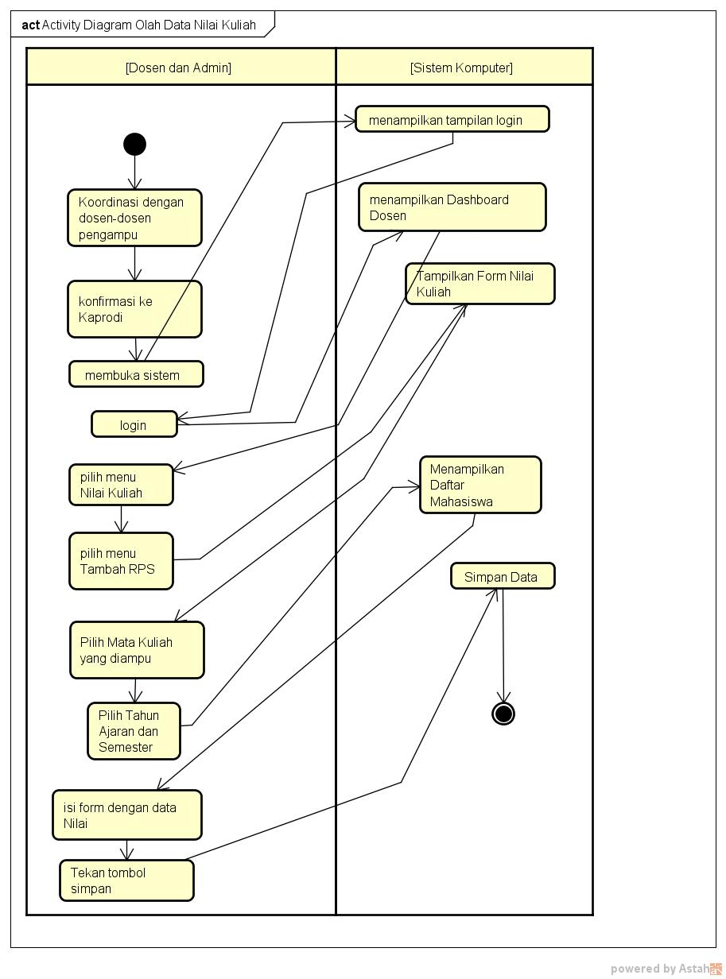

Gambar 6. Activity Diagram Olah Data Nilai Kuliah

## Class Diagram

Abtraksi data yang dibutuhkan direpresentasikan dalam bentuk entity class (kelas entitas). Interaksi antar kelas entitas ini ditunjukkan pada Gambar 7 dalam bentuk Class Diagram. Penggambaran kelas ini belum mengakomodasi semua kelas karena focus ke abstraksi kelas saja. Hal ini dapat dikatakan bahwa Class Diagram yang dibangun masih dalam tahap rancangan logika.

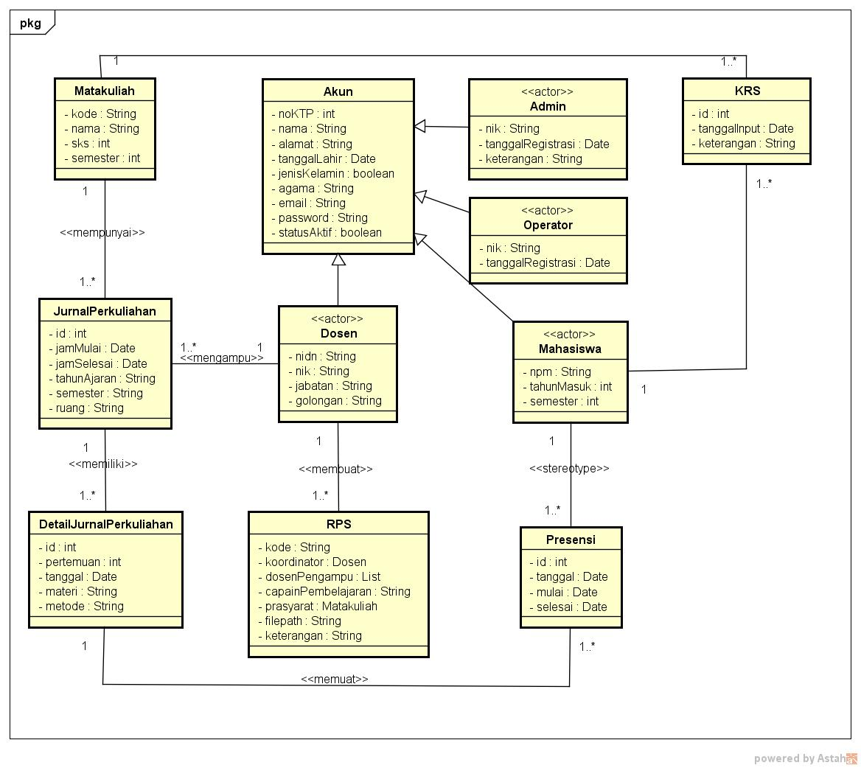

Gambar 7. Class Diagram